1.不同的初始充气浓度比较及实践意义
一般认为，为了取得中空玻璃的最佳热工性能，充气中空玻璃惰性气体浓度应该达到100%。但我们通过使用WINDOW5软件对7个不同中空玻璃空腔间隔和6种不同气体浓度的模拟发现，（1）对应每种不同气体组合和浓度，对应一定的空气间隔都有各自的最佳传热系数U值；（2）中空玻璃的95%的氩气浓度与100%的氩气浓度所达到的传热系数几乎完全相同，表现在曲线上，几乎完全重叠，分别参见表1和图1。
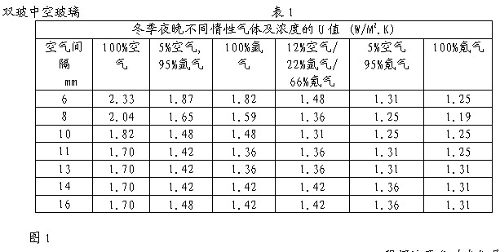
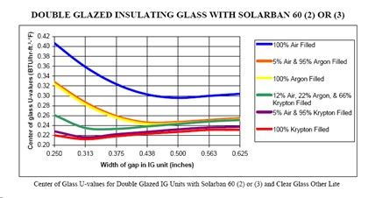
强调这两点对我们是十分重要的，它不但揭示了中空玻璃的在充气状态下的空气间隔距离，更重要地是，我们在生产中空玻璃充气，没有必要充100%，因为95%的浓度已经与100%浓度的效果已经是相同的，但这对提高生产效率，却有着重要的实际意义。
2.利用中空玻璃充气达到最大经济、节能效果
接下来，我们考察一下，降低传热系数的三个手段，即热辐射、热对流和热传导，应从哪方面先着手。有资料显示，与配置为透明玻璃/铝间隔条/空气的普通中空玻璃比较，使用Low—E玻璃可带来传热系数U值的改善约33%，暖边为6%，氩气改进为13-15%。可见，玻璃传热的三个方面，热辐射最大、热对流次之，最后是热传导。解决问题的正确方法，应该是从抓主要矛盾入手，因此，首先解决热辐射问题，亦即使用Low-E镀膜玻璃。
应该指出，离线单银镀膜Low-E玻璃的e = 0.1时,可改善传热系数33%。如果进一步改善传热系数,我们至少有2种选择，(1)采用双银镀膜e = 0.05的Low-E玻璃, (2)采用充氩气，二者结果不同。兹用表2分析如下：
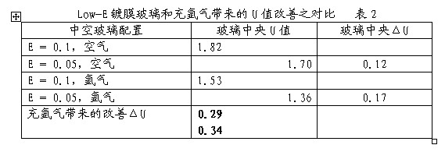
表2给出的是两种传热手段,亦即对Low-E镀膜玻璃和充氩气带来的ΔU二者之间的对比。表中的基本配置为暖边中空玻璃，3mm + 12A + 3mm Low-E镀膜玻璃；所测试的是木窗的玻璃中央（COG）的U值。从表2中数据可见，在使用Low-E玻璃单银镀膜的基础上，如果采用双银镀膜，e1（0.05）< e2（0.1），带来的U值改善为ΔU1 = 0.12，约6.6%；相比之下，充气带来的改善为ΔU2 = 0.29，约16%。
可见，将普通中空玻璃提升到高性能中空玻璃，在热辐射、对流和热导3个方面中，应该抓主要矛盾。从普通中空玻璃向高性能中空玻璃提升时，应首先从降低热辐射入手，即使用Low-E镀膜玻璃。实践表明，使用单银镀膜Low-E，可以大幅度降低热辐射，改善传热。但是，从单银Low-E镀膜到双银Low-E镀膜，所带来的U值的改善是递减的。原因是，中空玻璃采用单银Low-E镀膜以后，原先处于主要矛盾的热辐射，相对热对流而言，已经下降到次要矛盾。与热辐射对比，减少热对流上升为降低传热的的主要矛盾。 上述表中的数据比较的实践意义在于，采用单银Low-E镀膜的中空玻璃充氩气带来的U值改善明显大于从单银到双银/空气带来的改善，但成本却低很多。因此，在使用单银镀膜玻璃之后，如欲进一步改善节能效果的话，理智的选择应该首先是充氩气。
必须说明，上述中空玻璃充气带来的U值改善13-15%，是在中空玻璃使用Low-E镀膜基础之上取得的；如果是对普通中空玻璃充气，所带来的U值改善，仅仅为3-5%左右。由此可见，中空玻璃的充气应该放在使用低辐射玻璃之后进行。
3.充气中空玻璃中惰性气体泄漏的根本原因分析及后果
毋须讳言，充惰性气的中空玻璃存在惰性气体不可避免地向外泄漏的趋势。随着惰性气体浓度的减少，中空玻璃会向内挠曲，导致玻璃边缘的密封胶和玻璃产生应力、玻璃中央传热系数增加和视觉变形，如果严重的话，甚至导致中空玻璃的密封失效或炸裂。这表明，中空玻璃内外的气体交换速度是不同的。
但问题是，为什么惰性气体向外泄漏的速度大于外部空气向内补充的速度，对此，我们从分压定律和密封胶的气体渗透率入手分析。分压强定律是导致惰性气体从中空玻璃向外泄漏的主要因素，而密封胶气体渗透率描述的是气体穿透胶的能力。
3.1氩气浓度为100%的中空玻璃的分压差ΔP
氩气：101.4 KPa – 0.69 KPa = 100.7 KPa （从中空玻璃的空腔到外面的空气中）
氧气： 21.4 KPa – 0.0 KPa = 21.4 KPa （从外面的空气中到中空玻璃的空腔内）
氮气： 79.3 KPa – 0.0 KPa = 79.3 KPa （从外面的空气中到中空玻璃的空腔内）
假定中空玻璃内的氩气浓度为100%，则气压=101.4 Kpa；空气中的氩气浓度<1%，其压强=101.4 Kpa x 0.01 = 1.01 KPa，氩气从中空玻璃空腔到外部空气的分压差=101.4 KPa– 0.69 KPa = 100.7 KPa；同理可以求出氧气和氮气从空气中向中空玻璃内渗透的分压差，分别为21.4 KPa 和79.3 KPa。
3.2 密封胶的气体渗透率α。
将氮气的渗透率作为标准单位1，其他气体渗透率按此折合得出，氩气=4.1 X 氮气、氧气=4.2 X 氮气，氮气=1.0。这些系数表明，与密封胶的气体具体渗透率无关，对应每种密封胶的气体渗透，氧气和氩气都比氮气快大约4倍。
3.3 气体流速=α•ΔP
氩气向外流速 = 4.1 x 100.7 = 412.9
氧气向内流速 = 4.2 x 21.4 = 89.9
氮气向内流速 = 1.0 x 79.3 = 79.3
可见，氩气向外流速412.9是氧气和氮气向内流速之和的2.4倍（=412.9/169.2）。惰性气体向外泄漏的后果。气体流速的不均衡导致中空玻璃的向内挠曲，从而引起视觉变形、热工性能降低、Low-E膜相互摩擦、密封失效，抑或玻璃炸裂。
4 如何提高中空玻璃惰性气体的保证能力
虽然惰性气体向外泄漏是不可避免的，但是只要我们能延缓其泄漏速度和量，并能在中空玻璃寿命其间保证热工效果所应有的浓度，我们对此就不必担忧。兹分别讨论。
如何保证充气中空玻璃的惰性气体保证能力？
环境应力的定量分析
在中空玻璃空气层和外部空气之间存在着巨大的分压强差，始终作用在中空玻璃的密封胶上。气压、空气温度、太阳辐射和相对湿度的变化，都会导致环境应力和分压强定律一起作用于中空玻璃上，导致中空玻璃内部压强的不断变化，不停地挤压和拉伸中空玻璃的密封胶。
环境影响的物理应力解析
在分压梯度存在的条件下，所有聚合物密封胶都会在不同程度上沿密封胶，渗透出惰性气体的分子。因此，达尔顿的分压定律是不可避免的。
根据流体运动等式，惰性气体分子穿透密封胶的运动速度与密封胶表面积和压强差的大小成正比：
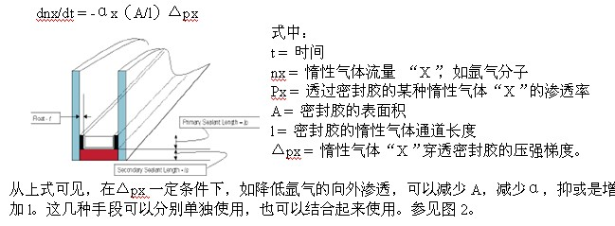
值得强调指出的是，增加I，即丁基胶的高度，可以提高中空玻璃的惰性气体的保持能力。实验表明，中空玻璃的间隔条的高度从6.5mm改为8mm时,相应的肩高从4.2mm提高到6.1mm时,中空玻璃的惰性气体保持能力提高近60%。因此，在充气的情况下，中空玻璃易采用8mm高的间隔条。
作用在中空玻璃密封胶上的外力从未间断过，包括在很大的温差范围内变化的机械应力和热应力，以及长时期地蒙受紫外线照射和水气的侵袭。
一般来说，中空玻璃密封胶组成成分是聚合材料，惰性气体分子能够从中央渗透。但是，主要密封胶应选择那些在没有张力作用和正常工作温度范围内，水气渗透率最低的胶。如果把中空玻璃的丁基胶作为一个孤立的材料的话，只要中空玻璃的制作保持在一个合理程度，就不会出现气体交换现象。
密封胶和玻璃之间的粘接必需牢固。如果密封胶和玻璃粘接的边界存在相当的损坏的话，形成的裂缝将导致中空玻璃空气层和环境之间发生气体交换。
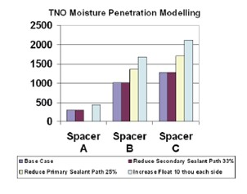
虽然中空玻璃密封胶必须能够承受环境所带来的经常性的拉伸强度、压应力和剪切强度，但是，密封胶不能承受过多的内聚破坏，否则，中空玻璃密封胶原有的水气渗透率就有可能发生改变，抑或是密封胶的惰性气体通道明显地缩短。
还需要对“A”（密封胶的表面积）和“l”（密封胶的惰性气体通道长度）做进一步细化分析。实验表明，增加第二道密封胶的深度和断面面积，对惰性气体渗透流量和水气渗透没有任何影响；有影响的是丁基胶。改变丁基胶的深度，即水气通道的长度，与惰性气体流量和水气渗透成反比；而增加丁基胶的宽度（玻璃与间隔条之间的距离），却与水气流量成正比。如在正常丁基胶宽度情况下，两边各增加0.01mm，TNO水气渗透模型显示，水气增加约50%！见上图3。
由此可见，增加丁基胶的宽度（即玻璃与间隔条之间的距离）会导致中空玻璃的密封性能的降低。这一点在实践中必需引起重视。
5 中空玻璃年泄漏率<1%的实证依据及可能性
在分析完如何提高中空玻璃惰性气体的保持能力之外，接下来我们考察充气中空玻璃热工性能所必需的最低浓度。
美国Cardinal公司公布的实验数据表明,中空玻璃在氩气浓度90%和97%浓度条件下，中空玻璃中央的传热系数U1 =1.42，浓度70%条件下，U2=1.48。实验室结果和电脑模拟均表明氩气含量在70-90%之间，中空玻璃的玻璃中央的传热系数增加不大，如从上述实验数据可见ΔU = 0.06 W/m2.K%。 因此，只要我们能够将惰性气体的年渗透率控制在≤1%，则初始惰性气体浓度<90%的中空玻璃不但寿命可保证在20年以上，而且20年后，中空玻璃U值提高仅仅为4%。年渗透率控制在1%以内，可保证20年内惰性气体的最大渗透20%，传热系数提高为4%.
实践表明，如果我们严格按照中空玻璃生产操作规程生产，使用在线自动充气并辅助必要的非破坏性惰性气体含量检测手段，是可以将中空玻璃的充气初始浓度控制在90%以上的，保证年泄漏率<1%，甚至<0.5%，也不是不可能的。
其他
中空玻璃充惰性气体，是目前行业建筑节能发展的一个趋势。但值得指出的是，充惰性气体对炎热地区减少空调制冷节能并无帮助。在这些地区，节能应采用遮阳手段和阳光控制膜玻璃。
国外的中空玻璃检测标准，将惰性气体的初始浓度检测和加速老化实验后的气体泄漏率列为检测内容，如EN1279和ISO DIS 20492；此外，IGMA（北美中空玻璃制造商联盟或译为北美中空玻璃协会）和IGCC（美国中空玻璃认证委员会）都将惰性气体的检测列为认证内容，目前美国政府要求将认证项目改为强制实行。
由于气体流速的不均衡，使用露点/霜点判断中空玻璃的密封寿命，对充气中空玻璃来说，是不准确的。实验证明，加速老化实验后的充气中空玻璃，虽然气体已经泄漏10%、30%甚至40%以上，但露点检测仍能通过。实验还证明，现在使用的分子筛较以前有很大的改进，即使分子筛饱和度达80%，露点/霜点仍然能达到-500C。因此，实践中，对充气中空玻璃，必须以检测惰性气体含量（浓度）及其变化为主，而露点/霜点检测，似乎只能作为辅助手段。
检测中空玻璃惰性气体的手段主要分为破坏性和非破坏性两类。前者以气相色谱法为代表，优点是精度高，缺点是时间长、破坏性、投资大，需要专业实验室专门人员操作，等等；后者以高压放电惰性气体分析。优点：非破坏性、检测速度快、价格合理、精度高和易于操作等等。不但适应于实验室检测，更重要的是，为生产质量控制、现场检测等等提供了可行性。另外值得一提的是，目前这种检测手段，不但在北美，而且在欧洲，主要的玻璃生产厂家都在使用，得到了广泛的应用。并且由于非损检测手段的应用，在很大程度上推动了中空玻璃充气的普及。
7 结论
在既有建筑中，充惰性气体中空玻璃的气体泄漏率，目前还不是公众分享的信息。但人们对造成惰性气体向外泄漏的原因却已经相对清楚，除了主要是密封胶和间隔条失效的原因所致之外，还包括设计、材料的选择不当、制作人员的不细心和极端环境循环导致的累计缺陷。
影响中空玻璃惰性气体向外泄漏的原因和速度，是分压强定律和密封胶的气体渗透率。从分压强强定律看，氩气从中空玻璃向外渗透的速度大于周围环境中的氧气和氮气的补充速度，从而导致中空玻璃空气层内的惰性气体含量减少，使中空玻璃“崩溃”。 具体说，氩气从中空玻璃向外泄漏的速度是氧气和氮气向中空玻璃内补充速度的2.4倍，从这个角度看，中空玻璃的“崩溃”是不可避免的。但从积极的角度来看，正确地选用中空玻璃密封胶及结构，可以使惰性气体向外渗透的速度很容易控制在0.5%以内，预期的中空玻璃的密封寿命达25年以上。

